GUÍA DE MÁTEMÁTICA – 8° AÑOS BÁSICOS
NÚMEROS ENTEROS
Nombre:
Curso: Fecha : Semana del 6 al 09 de abril,2020
Objetivo de aprendizaje: OA1 Mostrar que comprenden la división de números enteros: Representándolos de manera concreta, pictórica y simbólica. Aplicando procedimientos usados en la multiplicación de números naturales. Aplicando la regla de los signos de la operación.
• Instrucciones:
- A partir de las explicaciones dadas anteriormente, resuelve cada uno de los siguientes ejercicios.
- Recuerda apoyarte en el video o textos sugeridos.
- Frente a cualquier inquietud, no dudes en consultar por los medios de comunicación que dispongas.
1. Resuelve las siguientes divisiones.
a. 30 : (-3)= b. 10 : 2 = c. (-180) : 2 = d. (-140) : 70 =
e. (-39): 13= f. (-12) : 4= g. (-15) : (–5)= h. 90 : 3 =
i. (-21) : 7= j. 15 : (-5)= k. 100 : 25 = l. 32 : (-32)=

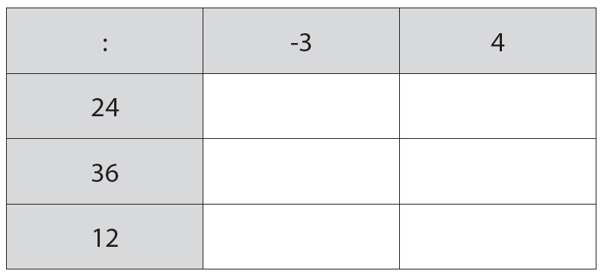
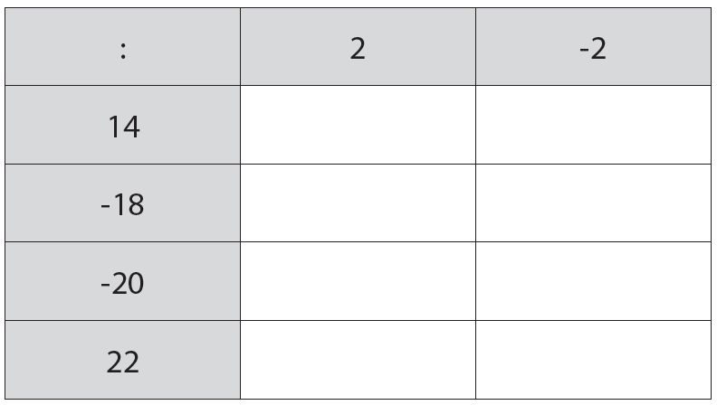
- Completa las siguientes tablas leyendo de izquierda a derecha.

- Completa con el valor que falta en cada caso para que la igualdad sea verdadera:

- Resuelve las operaciones combinadas respetando su prioridad.

- –5 + 18 : (–9) | - –20 • 3 – 80 : 20
- –1 – 1 : (–1) | - 12 : (–3) + 5
- 8 – 10 : (–5) | - 14 : (–2) – 7
- –7 • (–1) – [4 • (–8) + 1] | - –12 – 2 + 5 • 25 • (–3) + 25 : (–5)

Trabajo en mi Cuaderno de actividades:
Desarrolla las actividades propuestas en las páginas 10, 11, 12 y 13

SOLUCIONARIO
- a.(-10) b.5 c.(-90) d. (-2) e.(-3) f.(-3) g. 3 h.30 i.(-3) j.(-3) k.4 l.(-1)

- a.15 b.(-30) c.(-80) d.96 e. 100 f.(-600)
- a.(-7) b.(-64) c.0 d.1 e.10 f.(-14) g. 38 h. (-394)
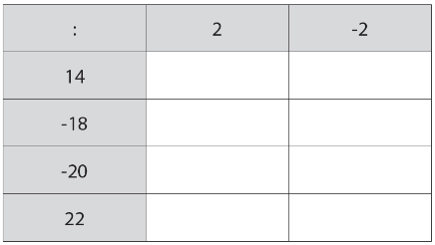
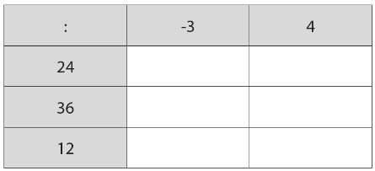
7 -7
-9 9
-10 10
11 -11
-8 6
-12 9
-4 3

